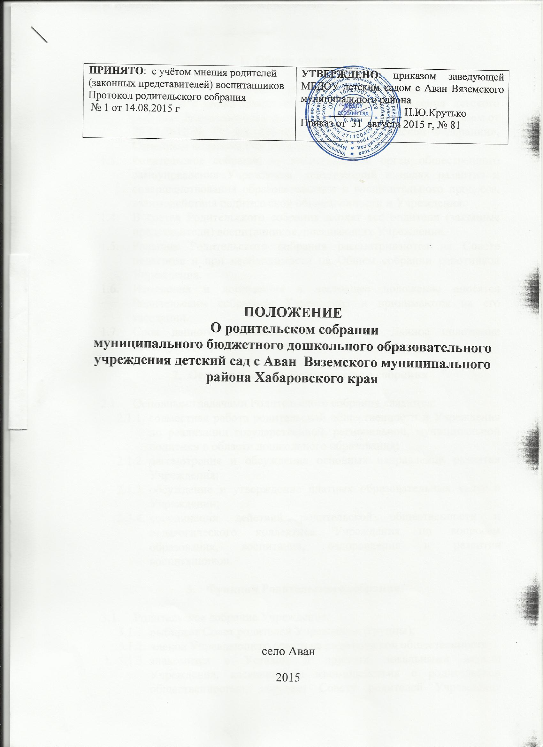

1. **Общие положения**
   1. Настоящее положение разработано для муниципального бюджетного дошкольного образовательного учреждения детского сада села Аван в соответствии с Федеральным законом от 29.12.2012 № 273-ФЗ «Об образовании в Российской Федерации», Семейным кодексом РФ, Уставом Учреждения.
   2. Родительское собрание — коллегиальный орган общественного самоуправления Учреждения, действующий в целях развития и совершенствования образовательного и воспитательного процесса, взаимодействия родительской общественности и Учреждения.
   3. В состав Родительского собрания входят все родители (законные представители) воспитанников, посещающих Учреждение.
   4. Решения Родительского собрания рассматриваются на Советепедагогов и при необходимости на Общем собрании работников Учреждения.
   5. Изменения и дополнения в настоящее положение вносятся Родительским собранием Учреждения и принимаются на его заседании.
   6. Срок данного положения не ограничен. Данное положение действует до принятия нового.
2. **Основные задачи Родительского собрания**
   1. Основными задачами Родительского собрания являются:
      1. совместная работа родительской общественности и Учреждения по реализации государственной, региональной, муниципальной политики в области дошкольного образования;
      2. рассмотрение и обсуждение основных направлений развития Учреждения;
      3. обсуждение и утверждение платных образовательных услуг в Учреждении;
      4. координация действий родительской общественности и педагогического коллектива Учреждения по вопросам образования, воспитания, оздоровления и развития воспитанников.
3. **Функции Родительского собрания**
   1. Родительское собрание Учреждения:
      1. выбирает Совет родителей Учреждения (группы);
      2. членов Управляющего совета из родительской общественности;
      3. знакомится с Уставом и другими локальными актами Учреждения, касающимися взаимодействия с родительской общественностью, поручает Совету родителей Учреждения решение вопросов о внесении в них необходимых изменений и дополнений;
      4. изучает основные направления образовательной, оздоровительной и воспитательной деятельности в Учреждении (группе), вносит предложения по их совершенствованию;
      5. заслушивает вопросы, касающиеся содержания, форм и методов образовательного процесса, планирования педагогической деятельности Учреждения (группы);
      6. обсуждает проблемы организации дополнительных образовательных, оздоровительных услуг воспитанникам, в том числе платных в Учреждении (группе);
      7. принимает информацию заведующего, отчеты педагогических и работников о состоянии здоровья детей, ходе реализации образовательных и воспитательных программ, результатах готовности детей к школьному обучению;
      8. решает вопросы оказания помощи воспитателям группы вработе с неблагополучными семьями;
      9. вносит предложения по совершенствованию педагогического процесса в Учреждении (в группе);
      10. участвует в планировании совместных с родителями (законными представителями) мероприятий в Учреждении (группе) — групповых родительских собраний, родительских праздников, Дней открытых дверей и др.;
      11. принимает решение об оказании посильной помощи Учреждению (группе) в укреплении материально-технической базы Учреждения (группы), благоустройству и ремонту его помещений, детских площадок и территории силами родительской общественности и благотворительности;
      12. планирует организацию развлекательных мероприятий с детьми сверх годового плана, обеспечение их подарками к Новому году и другим праздникам;
      13. принимает решение об оказании благотворительной помощи, направленной на развитие Учреждения, совершенствование педагогического процесса в группе.
4. **Права Родительского собрания**
   1. Родительское собрание имеет право:
      1. выбирать Совет родителей Учреждения (группы);
      2. членов Управляющего совета из родительской общественности;
      3. требовать у Совета родителей Учреждения (группы) выполнения и (или) контроля выполнения его решений.
   2. Каждый член Родительского собрания имеет право:
      1. потребовать обсуждения Родительским собранием любого вопроса, входящего в его компетенцию, если это предложение поддержит не менее одной трети членов собрания;
      2. при несогласии с решением Родительского собрания высказать свое мотивированное мнение, которое должно быть занесено в протокол.
5. **Организация управления Родительским собранием**
   1. В состав Родительского собрания входят все родители (законные представители) воспитанников Учреждения (группы).
   2. Родительское собрание избирает из своего состава Совет родителей Учреждения (группы).
   3. Для ведения заседаний Родительское собрание из своего состава выбирает председателя и секретаря сроком на 1 учебный год. Председателем, как правило, выбирают председателя Совета родителей Учреждения (группы).
   4. В необходимых случаях на заседание Родительского собрания приглашаются педагогические, медицинские и другие работники Учреждения, представители общественных организаций, учреждений, родители, представители Учредителя. Необходимость их приглашения определяется председателем Совета родителей Учреждения (группы).
   5. Общее Родительское собрание Учреждения ведет заведующий Учреждением совместно с председателем Совета родителей Учреждения.
   6. Родительское собрание группы ведет председатель Совета родителей группы.
   7. Председатель Родительского собрания:
      1. обеспечивает посещаемость родительского собрания совместно с председателями Совета родителей групп;
      2. совместно с заведующим Учреждением организует подготовку и проведение Родительского собрания;
      3. совместно с заведующим Учреждением определяет повестку дня Совета родителей;
      4. взаимодействует с председателями Совета родителей групп;
      5. взаимодействует с заведующим Учреждением по вопросамведения собрания, выполнения его решений.
   8. Родительское собрание работает по плану, составляющему часть годового плана работы Учреждения.
   9. Общее Родительское собрание собирается не реже 2 раз в год, групповое Родительское собрание — не реже 1 раза в квартал.
   10. Заседания Родительского собрания правомочны, если на них присутствует не менее половины всех родителей (законных представителей) воспитанников Учреждения (группы).
   11. Решение Родительского собрания принимается открытым голосованием и считается принятым, если за него проголосовало не менее двух третей присутствующих.
   12. Организацию выполнения решений Родительского собрания осуществляет Совет родителей Учреждения совместно с заведующим Учреждением или Советом родителей группы.
   13. Непосредственным выполнением решений занимаются ответственные лица, указанные в протоколе заседания Родительского собрания. Результаты докладываются Родительскому собранию на следующем заседании.
6. **Взаимосвязи Родительского собрания с органами самоуправления учреждения**
   1. Родительское собрание взаимодействует с Советом родителей Учреждения.
7. **Ответственность Родительского собрания**
   1. Родительское собрание несет ответственность:
      1. за выполнение закрепленных за ним задач и функций;
      2. соответствие принимаемых решений законодательству РФ, нормативно-правовым актам.
8. **Делопроизводство Родительского собрания**
   1. Заседания Родительского собрания оформляются протоколом в печатном варианте.
   2. В книге протоколов фиксируются:

* дата проведения заседания;
* количество присутствующих;
* приглашенные (ФИО, должность);
* повестка дня;
* ход обсуждения вопросов, выносимых на Родительское собрание;
* предложения, рекомендации и замечания родителей (законных представителей), педагогических и других работников Учреждения, приглашенных лиц;
* решение Родительского собрания.
  1. Протоколы подписываются председателем и секретарем Родительского собрания.
  2. Нумерация протоколов ведется от начала учебного года.
  3. Книга протоколов Родительского собрания нумеруется постранично, прошнуровывается, скрепляется подписью заведующего и печатью Учреждения.
  4. Книга протоколов Родительского собрания печатается в электронном варианте, нумеруется постранично, хранится в делах Учреждения 3 года и передается по акту (при смене руководителя, при передаче в архив).